BP神经网络模型的预测精度分析

焦扬 葛慧玲 敖长林*
（东北农业大学，哈尔滨 150030）

[摘要] 在利用BP神经网络进行预测时，预测的关键是精度。本文重点讨论了利用BP神经网络模型进行预测的精度问题，并得出了其模型存在长期预测精度大幅度降低的结论。为了解决这一问题，给出了利用循环预测的方法。并使用此方法对2006-2008年的大中型拖拉机的年末拥有量进行了预测。
关键词：神经网络，精度，预测
中图分类号：TP183；S23 文献标识码：A

Analysis to the Accuracy of BP Network Model Predict

Jiao Yang Ge Huiling Ao Changlin*
(Northeast Agriculture University ，Harbin 150030)

Abstract：When use the BP Network to predict, the accuracy is important. We discuss the accuracy problem when predicting by the BP Netowrk . Find that the accuracy is reduced rapidly when doing a long-period-of-time prediction. Using a circulation-method to solve the problem. Finally, we predict the number of haul tractor of 2006 to 2008.
Key words：Network；Accuracy；Prediction

引言
神经网络是20世纪40年代新兴起来的一种计算机模拟人工智能技术。它利用计算机强大的运算功能，无须建立明确的数学模型，单纯的通过对权值的调整即可得到良好的拟合效果。神经网络的应用领域极其广泛，涵盖了模式识别、人工智能、自动控制等多个方面。
BP神经网络是20世纪80年代由美国加利福尼亚州的PDP小组提出的一种误差反向传播的神经网络模型。它具有较强的学习性、自适应性和容错性，是近年来在预测领域应用比较广泛的神经网络模型之一。利用BP神经网络进行的预测的关键在于预测精度，本文讨论了BP神经网络在长期预测中存在的精度问题。

1 BP神经网络模型结构
BP神经网络（Back-Propagation Network）是包含输入层、输出层和隐层的反向传播有导师学习神经网络。其模型结构如下：
1.1 BP神经网络的向量模型
BP神经元与其它神经元最大的不同之处在于其神经元的传输函数为非线性的logsig和

焦 扬 东北农业大学信息与计算科学系 助教 150030 哈尔滨市
葛慧玲 东北农业大学信息与计算科学系 讲师 150030 哈尔滨市
敖长林 东北农业大学信息与计算科学系 教授 150030 哈尔滨市
tansig函数，有的输出层也采用线性的purelin函数。若建立一个两层的BP神经网络模型，其输入向量个数为，第一层包含神经元的个数为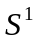，第二层包含神经元的个数为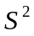，则其向量模型如图1：
Y2
X1
X2
X3
Xn
i
输入层
j
隐含层
t
输出层
Y1
Yq
n个
神经元
p个
神经元
q个
神经元
Wij
Vjt

图1 BP神经网络模型
Fig.1 BP Network Model

1.2 BP神经网络的学习：
BP网络的学习过程分为两个阶段：第一阶段是输入学习样本，通过设置的网络结构和前一次迭代的权值和阈值从网络的第一层向后计算各神经元的输出；第二阶段是对权值和阈值进行修改，从最后一层向前计算各权值和阈值对总误差的影响，据此修改权值和阈值。以上两个过程反复交替，直到达到收敛为止。
BP网络的学习算法主要有：最速下降BP算法、动量BP算法、学习率可变BP算法、弹性BP算法、变梯度算法、线性搜索路径、拟牛顿算法等多种算法，在具体应用中视实际情况选择合适的算法。

2 BP神经网络模型预测精度分析
利用BP神经网络对函数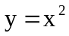的拟合与仿真，可以很容易地检验其预测的精度。建立BP神经网络，并进行以下赋值：
：该向量中所包含的元素为在区间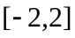内取步长为0.05的点，共计81个；
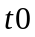：该向量中所包含的元素是以中每个元素为自变量的函数的值；
：该向量中所包含的元素是对中每个元素加入取值在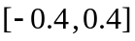内的随机噪声。
利用BP神经网络对（，）进行训练，训练次数为4000次，训练后，用向量进行原值回带检验，得到的仿真结果记为。与差的绝对值反映了网络训练结果的拟合程度。其部分计算结果如表1：
经计算，向量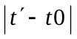中的最大元素为0.0634，说明在区间内，网络的仿真性还是很好的。接下来，再建立一个向量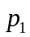，中所包含的元素为取值在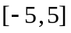之间的15个随机数，利用上面已训练好的BP网络对进行仿真，用向量表示其仿真结果与真实值之间差的绝对值，其训练结果如表2：
表1 区间内网络训练部分结果
Table 1 result of training in

自变量 | 真实值 | 拟合值 |  |  | 自变量 | 真实值 | 拟合值
2.0 | 4.00 | 4.0375 | 0.0375 |  | 0.0 | 0.00 | 0.0003 | 0.0003
1.8 | 3.24 | 3.2918 | 0.0518 |  | -0.2 | 0.04 | 0.0466 | 0.0066
1.6 | 2.56 | 2.6049 | 0.0449 |  | -0.4 | 0.16 | 0.1718 | 0.0118
1.4 | 1.96 | 1.9885 | 0.0285 |  | -0.6 | 0.36 | 0.3756 | 0.0156
1.2 | 1.44 | 1.4510 | 0.0110 |  | -0.8 | 0.64 | 0.6580 | 0.0180
1.0 | 1.00 | 0.9970 | 0.0030 |  | -1.0 | 1.00 | 1.0186 | 0.0186
0.8 | 0.64 | 0.6288 | 0.0112 |  | -1.2 | 1.44 | 1.4569 | 0.0169
0.6 | 0.36 | 0.3464 | 0.0136 |  | -1.4 | 1.96 | 1.9711 | 0.0111
0.4 | 0.16 | 0.1487 | 0.0113 |  | -1.6 | 2.56 | 2.5581 | 0.0019
0.2 | 0.04 | 0.0339 | 0.0061 |  | -1.8 | 3.24 | 3.2124 | 0.0276

表2区间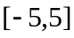内网络仿真结果
Table 2 result of training in 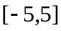

自变量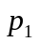 | 真实值 | 拟合值 | 误差
0.0588 | 0.0035 | -0.0066 | 0.0101
0.3239 | 0.1049 | 0.0810 | 0.0239
0.6826 | 0.4659 | 0.4736 | 0.0077
0.9957 | 0.9914 | 1.0541 | 0.0627
1.4220 | 2.0222 | 2.0357 | 0.0135
1.4936 | 2.2309 | 2.2324 | 0.0015
2.1175 | 4.4837 | 4.5444 | 0.0607
2.3461 | 5.5043 | 5.2798 | 0.2245
2.5776 | 6.6438 | 5.7471 | 0.8967
2.9140 | 8.4912 | 6.0597 | 2.4315
3.3072 | 10.9377 | 6.1735 | 4.7642
3.6865 | 13.5905 | 6.2023 | 7.3882
4.3787 | 19.1731 | 6.2117 | 12.9614
4.4695 | 19.9763 | 6.2120 | 13.7643
4.9417 | 24.4201 | 6.2125 | 18.2076

由以上的结果不难发现，当自变量的取值与训练区间距离较近时，仿真的结果是比较好的，而当的取值与训练区间距离较远时，仿真结果误差就比较大了。训练的最终效果如图2——图5：
其中图2为在上的图像；图3为加入噪音后在上的图像；图4为上的仿真结果；图5为上的仿真结果。
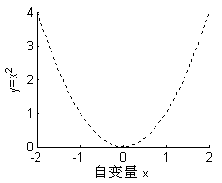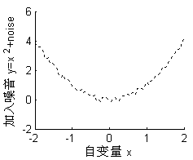
图2 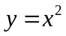图像 图3 加入噪音后的图像
Fig.2 Fig.3 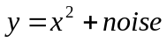

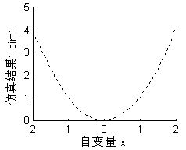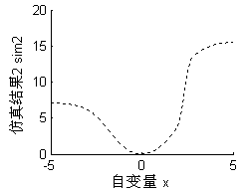
图4 区间上的仿真结果 图5 区间上的仿真结果
Fig.4 sim in Fig.5 sim in

由此我们很自然的想到，在利用BP神经网络作预测时，也存在着以上问题。即当预测值与训练值距离较远时，预测的结果很可能会严重失真。

3 BP神经网络模型的长期预测失真性的解决方案
对于解决BP神经网络模型的长期预测的失真问题，可以采用循环的方法进行预测，现以一例进行说明。利用BP神经网络预测我国1997-2000年大中型拖拉机的年末拥有量。以1980年到1996年的我国大中型拖拉机的年末拥有量（千台）为训练样本，输入矩阵为：
目标为：
其中向量所包含的元素分别为1983、1985、1987、1989、1991、1993、1995、1996年我国大中型拖拉机的年末拥有量；矩阵的列向量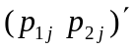表示中第个元素之前两年我国大中型拖拉机的年末拥有量。例如中第一列为1981、1982年的大中型拖拉机的年末拥有量，则是1983年的拥有量。
为了得到更理想的拟合结果，首先对BP神经网络中隐层所包含的神经元个数进行讨论。按照惯例，隐层所包含的神经元个数与输入向量维数之间的关系一般为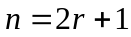，由于输入向量为2维，故选取的隐层神经元个数分别为3、5、7、9、11、13、15个，对于每种类型分别进行10次试验。
在隐层包含个神经元的情况下进行拟合，第次拟合结果记为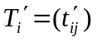，拟合值与真实值之间的误差百分比记为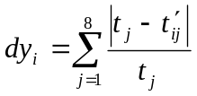，以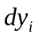的均值与标准差较小的结果为优。其结果如表3：

表3 误差百分比均值与标准差
Table 3 average and Std of
神经元个数No. | 3 | 5 | 7 | 9 | 11 | 13 | 15
均值 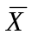 | 0.0915 | 0.1274 | 0.0888 | 0.0787 | 0.0688 | 0.0397 | 0.0515
标准差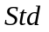 | 0.0679 | 0.1054 | 0.1212 | 0.1078 | 0.0984 | 0.0376 | 0.0833

由表3可以看出，当隐层的神经元个数为13时，拟合的结果明显优于其它结果，故选择隐层的神经元个数为13个。
利用神经网络进行训练，训练结果如表4

表4 BP神经网络拟合结果
Table 4 sim of BP Network
年份 year | 1997 | 1998 | 1999 | 2000
真实值 ture | 689.051 | 725.215 | 784.216 | 974.547
拟合值 sim | 680.143 | 689.237 | 694.593 | 695.679
误差 err | 0.0129 | 0.0496 | 0.1143 | 0.2862

由以上结果很容易看出，随着年份的增加，拟合值与真实值之间的误差不断增大，2000年的误差达到了28.6%，已经失去了预测的意义。
利用循环进行预测是指在计算出第一年的预测值之后，原神经网络的权值即被淘汰，而将该年的预测值加入到输入向量或目标中，也就是将它当作一个真实值继续进行新一轮的训练，在此基础之上进行下一年的预测仿真，以此类推。如果利用循环的方法，对我国1997-2000年大中型拖拉机的年末拥有量进行预测，得到的结果如表5：
表5 循环预测法拟合结果
Table 5 sim of circulation-method
年份 year | 1997 | 1998 | 1999 | 2000
真实值 ture | 689.051 | 725.215 | 784.216 | 974.547
拟合值 sim | 676.379 | 756.184 | 848.622 | 880.700
误差% err% | 0.0184 | 0.0427 | 0.0821 | 0.1784

由以上的结果可以明显地看出，拟合误差被大大的缩小了，预测精度得到了明显的提高。将真实值、非循环预测拟合值、循环预测拟合值进行比较，其结果如图6。
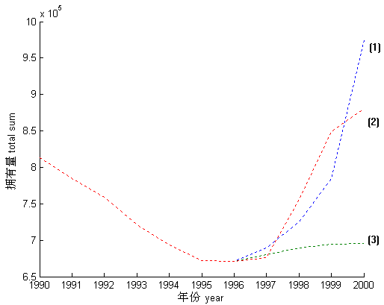
图6 训练结果比较
Fig.6 Comparison of the results

上图中曲线（1）为真实值曲线，曲线（2）为循环预测拟合曲线，曲线（3）为非循环预测拟合曲线。曲线（2）的尾部较曲线（3）有明显改善。由此可以得出结论：利用循环的方法进行长期预测，可以有效地提高预测精度。

4 我国2006-2008年大中型拖拉机的年末拥有量预测
根据以上的讨论，利用循环预测的方法，对我国2006-2008年大中型拖拉机的年末拥有量进行预测，这里采用了1990-2004年的数据作为训练样本，预测方法部分与上面相同，仍然是采用循环预测的方法。得到的预测结果如表6：

表6 2006-2008年大中型拖拉机的年末拥有量预测
Table 6 Prediction to the number of haul tractor from 2006 to 2008
年份 | 2006 | 2007 | 2008
预测值（千台） | 1158．9 | 1160．3 | 1139．8
 | 1395.6

结论：
利用神经网络进行短期预测，其预测结果的精度还是比较高的。对于长期预测来说，还存在着精度难以保证的问题。利用循环预测的方法可以较好的提高预测的精度，但是该方法在使用上仍然是比较繁琐的，如何进行改进，使模型具有更好的实用性，还有待进一步讨论。

[参考文献]
[1] 程燕 刘清志 神经网络在成品油价格预测中的应用[J] 山东理工大学学报 2005.9
[2] 陈丽能 谢永良 基于BP神经网络的农机拥有量预测技术[J] 农业机械学报 2001.1
[3] 敖长林 基于神经网络的拖拉机可靠性模型的参数估计[J] 农业机械学报 2004.5
[4] 周开利 康耀红 神经网络模型及其MATLAB仿真程序设计[M] 清华大学出版社 2006.2
[5] 闻新 等MATLAB神经网络仿真与应用[M] 科学出版社 2003.7

英文摘要译文：在利用BP神经网络进行预测时，预测的关键是精度。本文重点讨论了利用BP神经网络模型进行预测的精度问题，并得出了其模型存在长期预测精度大幅度降低的结论。为了解决这一问题，给出了利用循环预测的方法。并使用此方法对2006-2008年的大中型拖拉机的年末拥有量进行了预测。

